Технологическая карта
Учитель | Шевцова Светлана Владимировна
Учебный предмет | Русский язык
Класс | 5А
Тема урока | Морфологический разбор имени существительного
Тип урока | Урок общеметодологической направленности
Цели урока | Предметные: повторить изученное об имени существительном; показать морфологические признаки ИС. Научиться выполнять морфологический разбор существительного  Метапредметные: развивать в учащихся умение анализировать языковой материал, рассуждать, обобщать, систематизировать; развивать навык устной и письменной речи.  Личностные: совершенствовать владение речевым этикетом, развивать логическое мышление, воспитывать любовь к родному языку, природе, формировать интерес к исследовательской работе.
Основные термины  и понятия | Морфология, части речи, имя существительное , постоянные признаки, непостоянные признаки
Образовательные  ресурсы | - Учебник Русский язык. 5 кл./ авт: Шмелев А. Д., Флоренская Э. А., Габович Ф. Е. 2. Учебная доска.  3. Презентация. 4. Интерактивная игра.

Планируемые результаты
Предметные результаты  1. Умение определять предмет изучения морфологии  2. Умение определять морфологические признаки существительного  3. Умение различать постоянные и непостоянные признаки ИС | Личностные результаты  1. Осознание роли языка в развитии интеллектуальных способностей, его эстетической ценности.  2. Увеличение объема словарного запаса.  3.Усвоение грамматических средств для свободного выражения мыслей и чувств в процессе общения. | Метапредметные результаты  1. Способность определять цели учебной деятельности.  2. Овладение приемами отбора и систематизации материала по теме.  3. Применение приобретенных знаний, умений и навыков в повседневной жизни.

ОРГАНИЗАЦИОННАЯ СТРУКТУРА УРОКА

Формирование  конкретного  образовательного результата | Основные виды деятельности учителя.  Методы и приемы обучения  Деятельность учителя | Виды и формы организации деятельности учащихся  Деятельность обучающихся
Этап 1. Организация урока – 1 мин Умение ставить перед собой цели, организовывать свою деятельность. | Здравствуйте, ребята.  Хочу, чтобы вы улыбнулись и поприветствовали всех.  Все должны быть на своих местах. Такой порядок в нашем коллективе. | Обучающиеся организовывают свою деятельность
Этап 2. Мотивация учебной деятельности учащихся | Наш урок хочу начать с БЛИЦ - ОПРОСА.  Вам нравятся чудеса? - Вы любите долго учить правила и исключения для того, чтобы их запомнить?  -Вы любите играть?  - А разве можно совмещать напряжённый процесс обучения с игрой? Оказывается, можно! Игра повышает мотивацию и интерес. А где интерес - там успех и результат. И сегодня мы попытаемся доказать, что при помощи игры можно найти чудеса даже в таком трудном предмете, как русский язык. Этому и посвящён наш урок.  Итак, «Дорога к чудесам» В каждом из вас живет Шерлок Холмс. Но если Шерлок Холмс расследует, то мы исследуем. Давайте мы создадим мобильную группу исследователей и отправимся за чудесами в прекрасную страну МОРФОЛОГИЮ, где живут разные части речи. А к какой части речи мы отправимся в гости?  Думайте, исследователи: ответ прячется в отгадке.  Кто спешит так рано в школу?  В класс идут ученики.  Что несут они в портфелях?  Книги, ручки, дневники.  Это всё предметы, дети,  Удивительные,  Помогли нам всем ответить … (СУЩЕСТВИТЕЛЬНЫЕ) | Мотивационный блиц-опрос    Вхождение обучающихся в пространство учебной деятельности
Этап 3. Постановка цели и задач урока. | Кто мне скажет, почему оно так называется?  - Совершенно, верно. В окружающем нас мире очень много предметов. Как же мы их различаем? Вот и сегодня мы с вами будем об этом говорить.  Сформулируйте тему урока  Чему мы сегодня должны научиться?  А какие цели перед собой поставим? | Осмысление целей и задач;  подготовка к восприятию темы.  (называет предметы, окружающие нас, т.е., которые существуют)  (они имеют свое название, отличительные признаки, ЛЗ).  Формулируют тему и цель урока  (Повторить имеющиеся сведения о существительном как части речи, о морфологических признаках, синтаксической роли. Формировать умение правильно определять морфологические признаки имени существительного при разборе как части речи
Этап 4. Обобщение и систематизация знаний.  Подготовка учащихся к обобщенной деятельности | Итак, мы едем в город Существительного. Находясь в городе Существительного, надо быть очень внимательным. В течение всего путешествия ведем путевой журнал по установленной модели. Также у вас есть приложение к путевому журналу - таблица результатов, которую вы заполняете после выполнения заданий. По данной таблице вы сможете оценить свои действия и сравнить знания в начале урока и в конце урока. Познакомьтесь с приложением 1-2  Итак, запишем дату нашего отправления в путевой журнал.  Ну что, поехали!  -По пути попробуем провести первое исследование  Задание 1.  Закончите предложения  Имя существительное - это…  Имя существительное обозначает ….  Имя существительное отвечает на вопросы…  Каждый из вас хорошо знает, что имя существительное, отвечая на вопросы что? или кто? и обозначает предмет. Но «предметом» мы называем и предметы, и вещи, а также людей, явления, события и даже качества.  Для того чтобы выяснить, какие названия предметам даёт имя существительное, мы выполним следующее задание в парах.  Задание 2.  Из конверта достаньте карточку №1 (Зад. В путевом листе № 1)  На столах у вас лежат карточки.  1. Прочитайте слова:  2. Работа в парах. Обсудите в паре и выпишите в путевой журнал только те слова, которые обозначают указанные названия. Работайте дружно, обсуждайте шепотом.  ребенок, Адагум, ножницы, белизна, мука, девочка, бег, щука, юноша, стол, пожар, окно, крупа, синева, Россия, стрельба, микроб, сливки, беседа, свежесть, прыжок, кошка, Крымск, спектакль  1 пара названия лиц (ребенок, девочка, юноша  2 пара названия вещей (стол, окно, ножницы)  3 пара названия веществ (крупа, мука, сливки),  4 пара названия живых существ и организмов (кошка, щука; микроб),  5. пара географические названия (Россия, Адагум, Крымск),  6 пара названия фактов, событий, явлений (пожар, спектакль, беседа  7 пара названия признаков (свежесть, белизна, синева)  8 пара название действий (бег, прыжок, стрельба) | Обучающиеся знакомятся с путевым журналом и с таблицей результатов, которую необходимо заполнять после проверки заданий. (ФО)  Записывают в путевой журнал дату и тему урока  Работают в парах, обсуждают варианты ответов.  Записывают в путевой журнал названия предметов
  Таблица показателей правильного выполнения заданий по русскому языку | Умения
   | В начале урока (да/нет) | В конце урока (да/нет)
  1 Определение имени существительного
  2 Определение постоянных признаков
  3 Определение непостоянных признаков
  4 Определение склонений имен существительных
  5 Синтаксическая роль имен существительных
Воспроизведение на новом уровне (переформулированные вопросы). | В городе Существительное есть главная площадь, где жители демонстрируют свои качества и достоинства - морфологические признаки. К этой площади ведут две улицы.  И мы пойдем по улице постоянный признаков.  Я предлагаю вам провести исследование и обнаружить признак, который объединяет слова: Москва, Маша, Волга, Иванова, Кубань, Бобик, Россия. Крымск  Правильно, все эти существительные являются именами собственными и пишутся они …  Задание 3  Составьте по два предложения, чтобы слова были именами собственными или нарицательными. (Зад. В путевом листе №2)  Шарик –шарик (1 вариант), Земля – земля (2 вариант)  Молодцы! Следующее исследование.  Задание 4.  По какому признаку объединены слова: корова, лев, девочка, мама, окунь, чайка? Эти существительные ОДУШЕВЛЕННЫЕ.  А что значит одушевленный предмет? (ОТВЕТЫ)  Задание 5. (№ 3 в путевом журнале запись)  Определяем и доказываем одушевленность у слов  КНИГА (ИП: = В.П (книги) - неодуш),  ОСЕЛ (ВП=РП (ослов) - одуш.),  КУКЛА (В.П.=Р.П. (кукол) - одуш)  - Смотрите, а кто это нас здесь поджидает? Умница, тихоня, задира, выскочка, забияка, невежа, лакомка, плакса. Какого рода эти существительные? Почему они так называются?  - А какой признак существительного невозможно определить без рода  2. Склонение имен существительных.  Для того чтобы продолжить дорогу к чудесам, необходимо написать на доске существительные разных склонений.  Задание 6.  Восстановите слова, определите склонение. Обоснуйте ответ.  Ребята, обратите внимание перед нами Морфологическая панорама. Повернитесь направо  Задание: определите склонение следующих имен существительных:  Ручка, радость, тишина, пенал, здоровье, очки, успех, ножницы, время  - У всех ли приведенных выше существительных вы смогли определить склонение? ПОЧЕМУ?  Слайд 1  Физкультминутка  (с переходом в задание)  Слайд 2  Для того чтобы продолжить дорогу к чудесам, необходимо выполнить следующее задание  Задание 7. (№ 4 в путевом журнале)  Восстановите слова, определите склонение. Обоснуйте ответ.  Объясните правописание ь в после шипящих именах существительных.  Если вы правильно вставили пропущенные буквы и определили склонение поставьте +, если допустили ошибки, то поставьте -  Задание 8 (№ 5 в путевом журнале)  Составьте словосочетания из имён существительных. Определите род.  Образец: Путь – долгий путь ( м.р)  Тюль, кофе, Сочи  Задание 9 Прием «Перевод информации».  "Цифровой диктант". Следующее задание – цифровой диктант: я буду называть животных, а вы, определив склонение слов, записывать только цифру, обозначающую его. В результате получится пример: если все склонения определены правильно, то он будет верным.  Цифровой диктант:  Косуля, лисица, олень + медведь, белка, куница = мышь, волк, лань  Хомяк, крот, рысь - норка, косуля, барсук = выдра, кошка, коза  Ох, молодцы! Вот замечательно!  Можно самим составлять такие примеры и играть с друзьями. Правда?  Слайды 4-6  А теперь отправляемся на улицу непостоянных морфологических признаков. Но на дороге нам встретился орфоэпический шлагбаум. Для того чтобы проехать через него, необходимо правильно прочитать имена существительные.  Обеспечение, цепочка, квартал, жалюзи, столяр, танцовщица, крапива, щавель, документы, каталог. алфавит, диалог, километр, партер , эпиграф.  Молодцы! Шлагбаум открыт, и мы попадаем на улицу непостоянных морфологических признаков. А теперь вопрос к самым внимательным исследователям. Как можем изменяться сущ-е? (По падежам и числам)  Сколько падежей вы знаете? Перечислите. Раньше был еще один, 7 падеж – звательный. Помните, у Пушкина: «Чего тебе надобно, старче?».  Слайд 8  Задание в формате ЕГЭ. В каком ряду все существительные стоят в одном падеже?  А). К окну, с мамой, о море;  Б). Перед столом, для бабушки, над озером;  В). У рыбы, с дерева, из-за гор.  Задание. (№ 6 в путевом журнале)  Раскройте скобки, обозначьте окончания.  Найдите слова с беглой гласной.  Пара ботинок (валенки, сапоги, чулки)  Килограмм апельсинов (мандарины, помидоры, томаты, бананы)  Проверяем (слайд 9)  Задание 11  И последний морфологический признак существительного - это обозначение количества предметов. Как он называется? (число). Как вы думаете, легко ли определить число существительных?  Предметов бывает один или много.  Число сторожит этот признак так строго.  Слова ж, например, брюки, санки, очки  К единственному ведь нельзя отнести.  А сахар, крахмал, майонез и мука  Во множественном не бывают никак.  Держите, друзья, ваше ухо востро:  Непросто узнать у предмета число!  Слайд 10. Интерактивная игра  Ну, как, проголодались? А теперь я предлагаю сходить в магазин и купить продукты, названия которых – имена существительные, имеющие форму, только единственного числа.  1 вариант – молочный отдел: молоко, кефир, сметана, брынза, творог, масло, маргарин …  2 вариант – кондитерский отдел: пастила, шоколад, зефир, мармелад, халва …  Мы движемся с вами по синтаксической дороге  И всегда с радостью возвращаемся домой, в любимый город  Задание 11 (№7 в путевом журнале). Работа в группах.  1 гр. Составляет предложение, где существительное Крымск является подлежащим  2гр – сказуемое, 3гр. – дополнение, 4 гр. обстоятельство  -Какой вывод можно сделать? (Синтаксическая роль существительного) | Определяют первый морфологический признак  Составляют предложения (работают в путевом журнале)  Проверяют совместно с учителем.  Обводят одушевленные и неодушевленные существительные  Определяют род, склонение.  Определяют и доказывают одушевленность у слов  (в соответствии с формулой)  Записывают слова и определяют склонение  Обучающие делают вывод.  (Склонение определяется только у существительных ед. числа.  Разносклоняемое существительное - время)    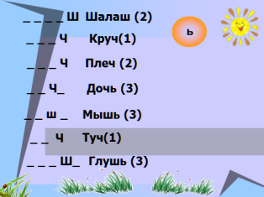  Обучающиеся восстанавливают слова, объясняют правописание ь  Глушь(3), туч (1), шалаш (2), Плеч(2), дочь(3), круч(1), мышь (3)  ФО (за верный ответ +, наоборот -)  Составляют словосочетания  Работают в путевом журнале  (ФО) Прием «Перевод информации».  Обучающиеся преобразовывают один вид информации в другой.  (Два ученика у доски). 112 + 211= 323, 223-112=111.  Читают слова с учетом орфоэпических норм  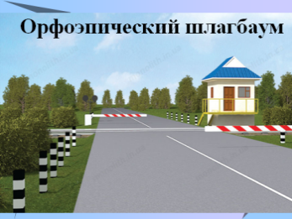  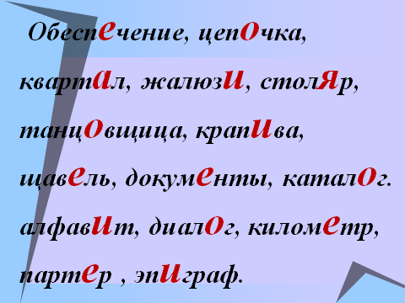  Определяют падеж, выделяют окончания  Повторяют падежи. Тренируются работать с заданиями в формате ЕГЭ  (ФО) Если правильно написали, то ставим +, нет -  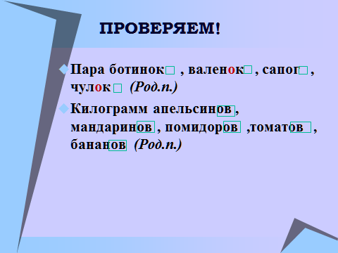  Обучающиеся выдвигают свои предположения  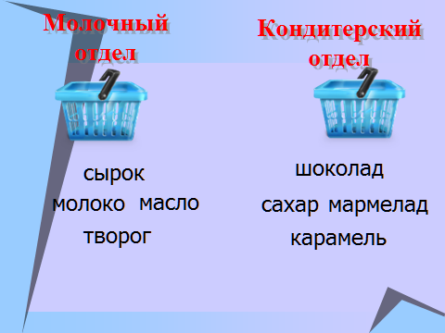  Отправляют в корзины существительные только множественного и только единственного числа  Составляют предложения и определяют синтаксическую роль существительного.  Заполняют путевой журнал  Заполняют таблицу результатов
Этап 5. Применение знаний и умений в новой ситуации. | Работа с учебником.  И вот мы уже в классе, с учебником русского языка  Стр. 148, упражнение 72  - Прочитайте предложения. Докажите, что перед вами текст.  - Морфологический разбор выделенных слов в карточках по рядам (группы). (Приложение 3) | Обучающиеся повторяют признаки текста.  Выполняют разбор в карточках (для экономии времени).  Сдают учителю для проверки.
Этап 6. Информация о домашнем задании, инструктаж по его выполнению Умение осуществлять самоконтроль за собственной деятельностью, самостоятельно организовывать деятельность. | Поэтому сегодня у вас творческое домашнее задание:  Записываем в дневник.  Необходимо в 3-5 предложениях описать свою встречу с необычным существительным, т.е. рассказать, как и когда вы познакомились со словом, чем оно вам запомнилось. После чего выполните морфологический разбор этого слова. | (ФО)  Небольшое сочинение о первой встрече  с именем существительным.  (помнить все признаки имени существительного)
Этап 6. Подведение итогов, рефлексия  Умение осуществлять самоконтроль и самокоррекцию,  совершенствование умения обобщать изученный материал. | Итак, ребята, мы обнаружили много чудес в городе Существительное.  В языке чудес так много:  Не один копились век.  Сможет к ним найти дорогу  Лишь пытливый человек.  Благодаря нашим стараниям, целеустремленности, пытливости вы справились со всеми заданиями.  И на этом наше путешествие заканчивается.  Оцените путешествие. Методика «Мини-обзор».  1. Что изучали? Назовите тему урока.  2. С какими заданиями ты справлялся без помощи учителя, одноклассников?  3. Определите наиболее важное в этом уроке.  4. Что вызвало трудности, осталось неясным?  5. Что хотелось бы узнать по теме дополнительно?  6. Что у меня получилось лучше всего?  7. Что мне необходимо усовершенствовать?  Вам понравился урок? Трудно было? Что нужно сделать для того, чтобы в дальнейшем избежать ошибок?  А ведь мы с вами повторяли достаточно сложные темы. Значит, можно учить русский язык весело и увлекательно? Есть в нем чудеса, о которых вам предстоит еще узнать.  И я желаю вам: Думайте, дерзайте, учитесь и … играйте! | Анализируют свою деятельность и выявляют причины того, что получилось, а что нет.  (ФО) Методика «Мини-обзор».  Получение данных о том, что проходили и поняли ученики в течение урока.  Подводят итог в путевом журнале. Заполняют таблицу результатов.  Определяют настроение!

Приложение 1
Путевой журнал Дата ______________________________
Тема урока_____________________________________________________________________
Морфологические признаки. Постоянные признаки  Общее грамматическое значение | Задание 1.  Работа в парах. Прочитайте слова. Обсудите в паре и выпишите на листочек только те слова, которые обозначают указанные названия.  Ребенок, Адагум, ножницы, белизна, мука, девочка, бег, щука, юноша, стол, пожар, окно, крупа, синева, Россия, стрельба, микроб, сливки, беседа, свежесть, прыжок, кошка, Крымск, спектакль  __________________________________________________________________________________________________________________________________________________________________________  Задание 2. (по вариантам)  Придумайте по два предложения, чтобы слова были именами собственными или нарицательными.  Шарик –шарик (1 вариант) Земля – земля (2 вариант)  _______________________________________________________________________________________________________________________________________________________________________________________________________________________________________________________________  Задание 3.  Определяем и доказываем одушевленность у слов.  КНИГА ________________________________________  ОСЕЛ _________________________________________  КУКЛА _________________________________________  Задание 4.  Восстановите слова, определите склонение.  _ _ _ Ш_ _ _ _ Ч ___________________________________  _ _ Ч _ _ Ш _ ___________________________________  _ _ Ч_ _ _ _ _ Ш ___________________________________  _ _ _ Ч __________________________________  Задание 5.  Составьте словосочетания из имён существительных. Определите род.  Какой?  ×  Образец: Путь – долгий путь ( м.р)  Тюль, кофе, Сочи  ______________________________________________________________________________________________________________________________________________________________________________________________________  Задание 6. Раскройте скобки, обозначьте окончания. Посмотрите, в какой падежной форме должны быть слова? Найдите слова с беглой гласной  Морфологические признаки.  Непостоянные признаки  Пара ботинок (валенки, сапоги, чулки)  __________________________________________________________________  Килограмм апельсинов (мандарины, помидоры, томаты, бананы)  __________________________________________________________________  __________________________________________________________________  Синтаксическая роль  Задание 7.  Составьте и запишите предложение (по группам)  ______________________________________________________________________________________________________________________________________________________________________________________________________  Оценка  настроения      Выбирай!

Приложение 2

Таблица показателей правильного выполнения заданий по русскому языку | Умения
 | В начале урока (да/нет) |  | В конце урока (да/нет)
1 Определение имени существительного
2 Определение постоянных признаков
3 Определение непостоянных признаков
4 Определение склонений имен существительных
5 Синтаксическая роль имен существительных

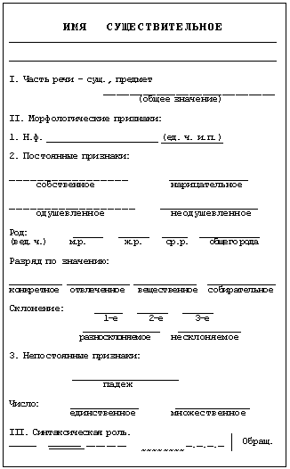
Приложение 3
